SOKOL NEKOŘ VÁS ZVE NA UTKÁNÍ V LEDNÍM HOKEJI
HC KLAS NEKOŘ - ŠVÉDI SVITAVY
NA HALE B. MODRÉHO V LANŠKROUNĚ, V NEDĚLI 23.12.2018 OD 15-15
SPONZOŘI A PARTNEŘI: OÚ NEKOŘ 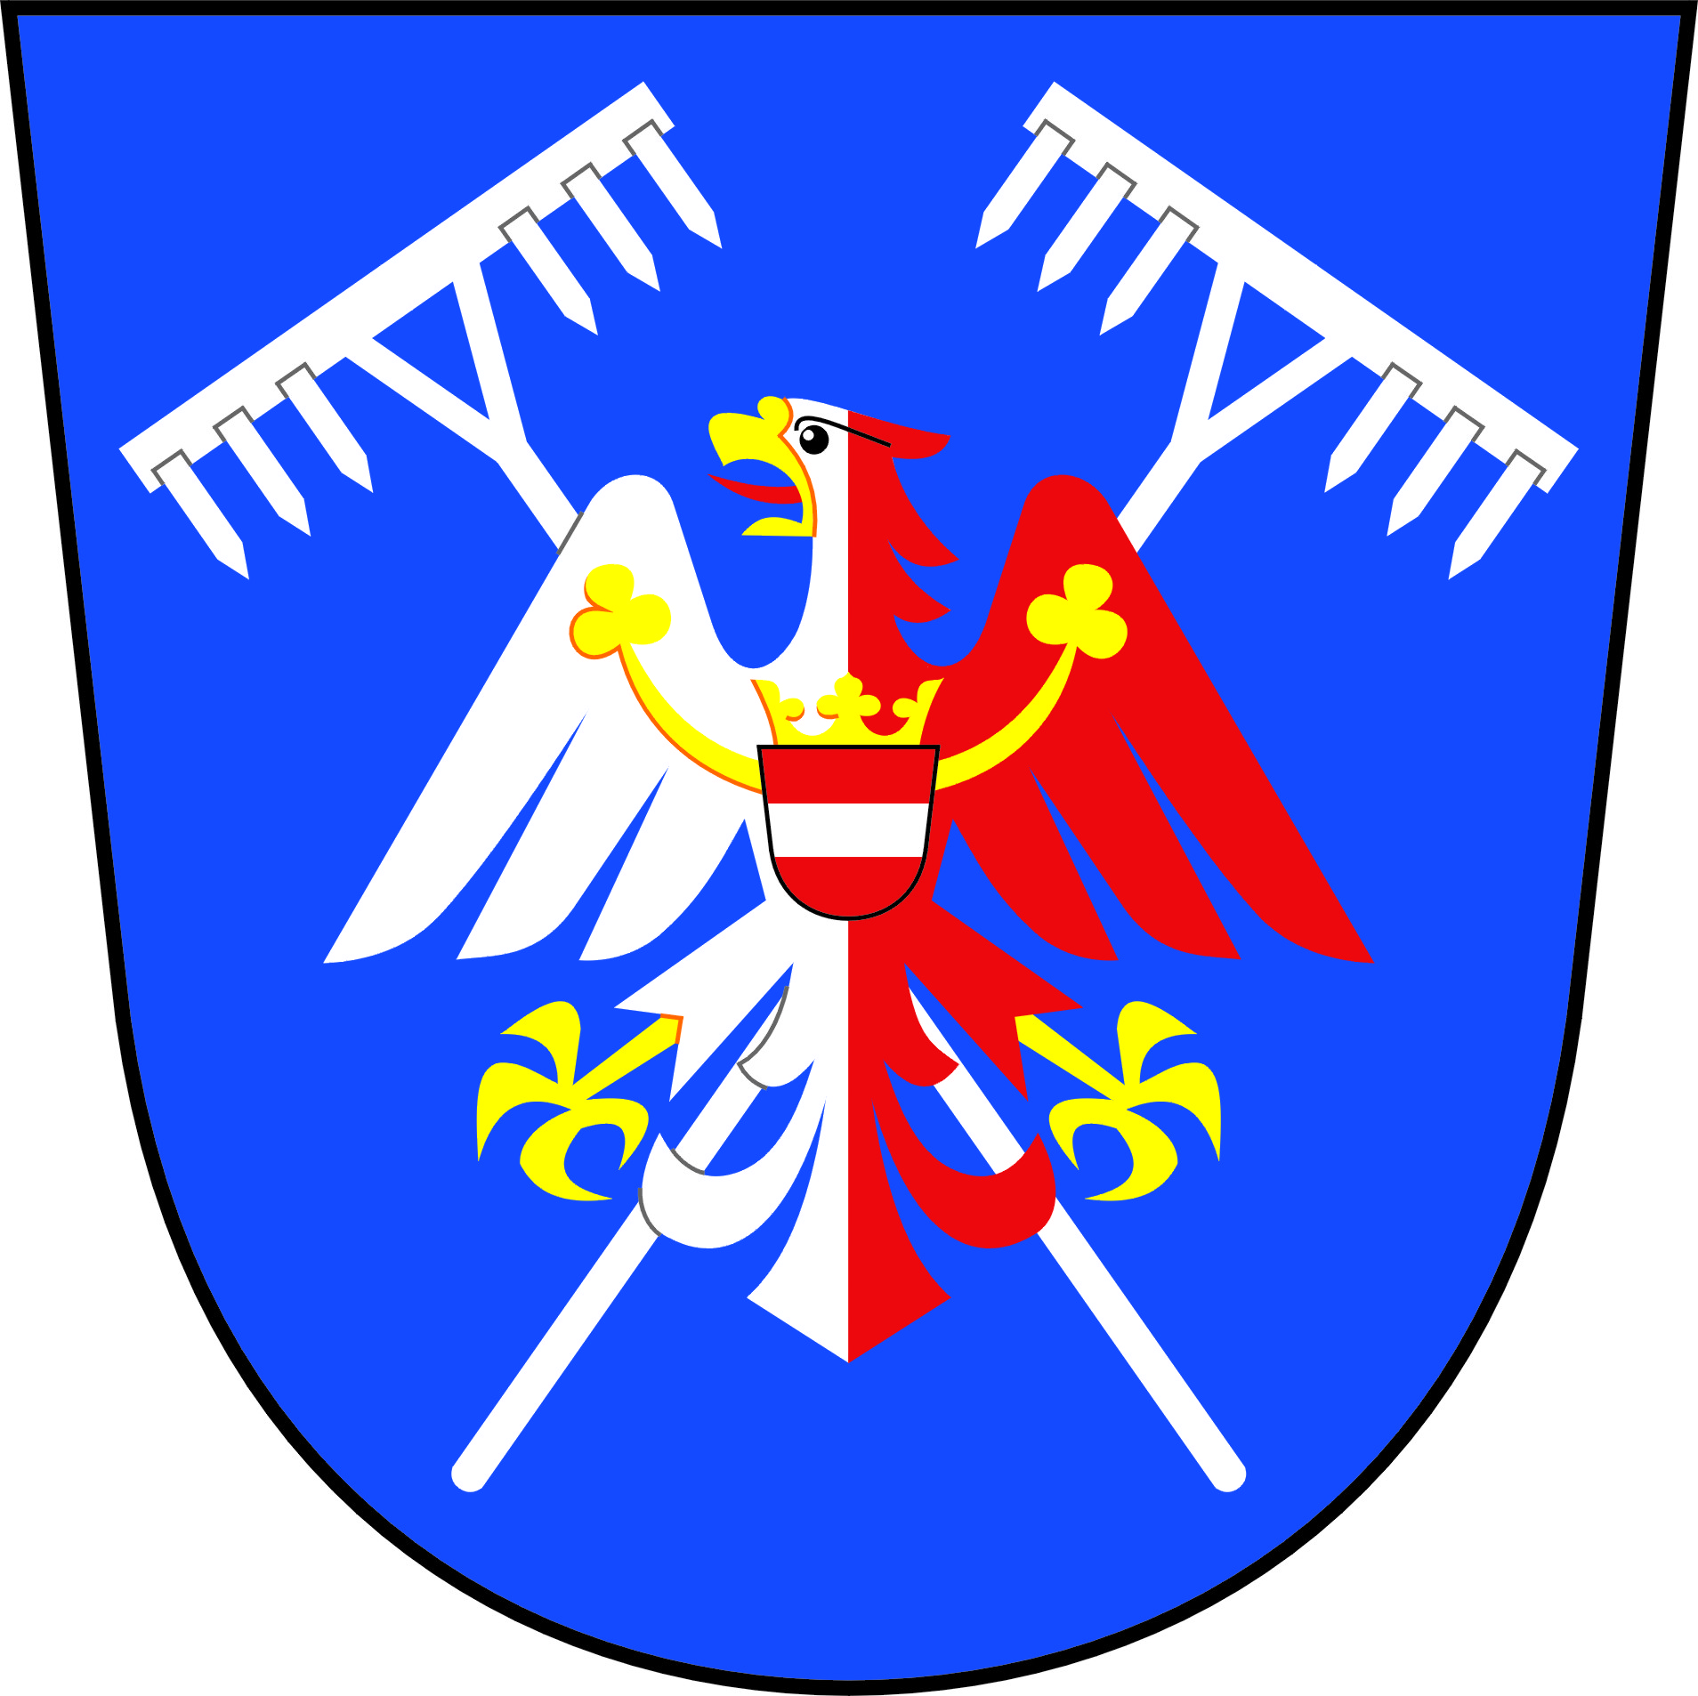 JAKUB DOLEČEK

